Міністерство освіти і науки України

Національний університет «Львівська політехніка»

Інститут комп’ютерних наук та інформаційних технологій

Кафедра «Системи штучного інтелекту»



**Лабораторна робота №11**

**з дисципліни: «ОБДЗ»**

*Виконав студент*

*групи КН-208*

*Жеребецький О. В.*

*Прийняла:*

*асистент*

*Якимишин Х.М.*

*Львів-2020*

**Хід роботи.**

* Запам’ятаємо що в кінці транзакції варто ставити **commit** для збереження змін і **завершення транзакції**
* Автоматично стоїть autocommit = 0 що означає, що коміт автоматично не відбувається.

1. Виконаємо транзакцію з заповненням даних.

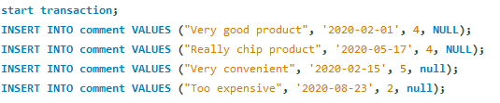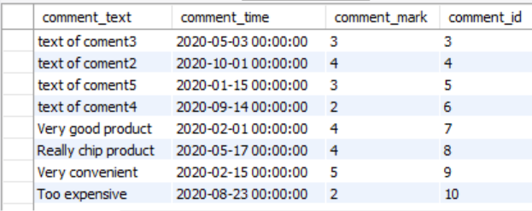

Дані відобразилися в таблицю, а тепер відмінимо дану транзакцією командою ROLLBACK.



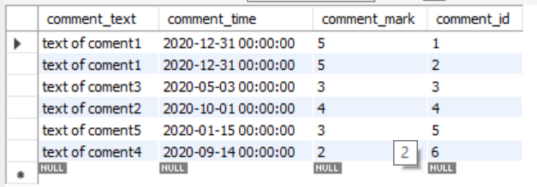

Таблиця містить тільки початкові дані.

1. Використовуючи SAVEPOINT відмінимо зміни лише для частини даних

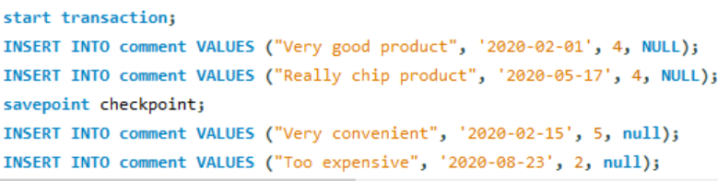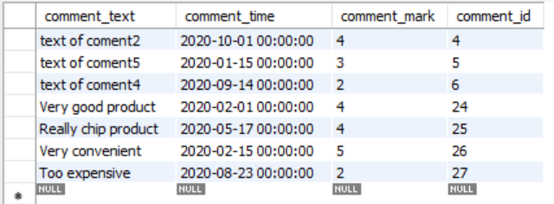

Всі зміни записані у таблиці, а тепер відмінимо дані в точці checkpoint.

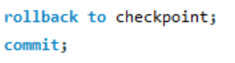

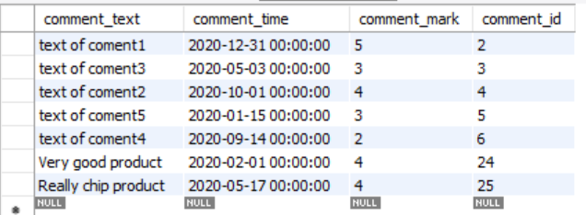

Дані збереглися але лише частина, так як іншу половину ми відмінили командою ROLLBACK TO.

1. Покажемо перекривання savepoint –ів. Створимо 3 точки збереження і видалимо спочатку останню а потім першу і побачимо що все пов’язане з середньою точкою видалилося також. Будемо додавати дані.

* 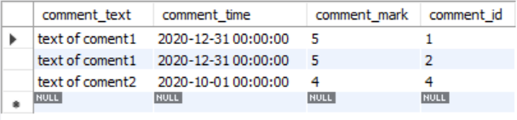Які дані були спочатку
* Код (створимо три savepoint)
* 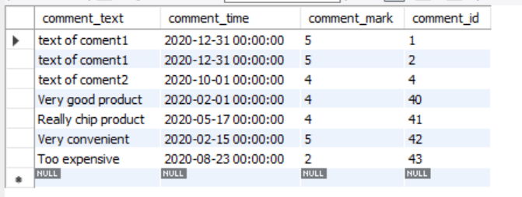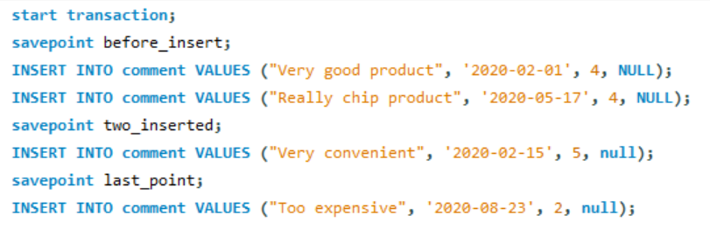Наповнення після виконання коду
* Вернемся до моменту перед тим як додали останній елемент.

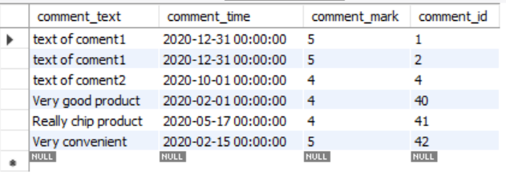

* Тепер же використаємо перший savepoint для повернення до моменту коли ще нічого не добавилось. Отримаєм такі дані як і були на початку:





1. Спробуємо створити точку збереження в транзакції. І попробуємо спочатку зробити відкат всієї транзакції , після чого виклакати rollback до точки збереження.

* Початкові дані в таблиці



* Код

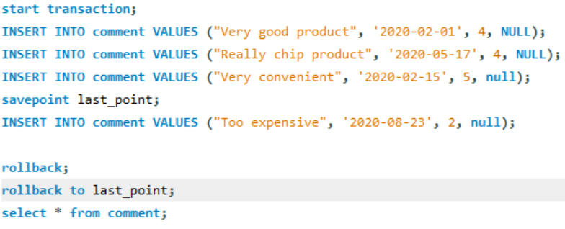

* При виконанні успішно виконується відміна усієї транзакції. Але повернення до save point не успішне оскільки створення цього поінту також стерлося.



* Отож дані після операцій



1. Відтворимо ситуацію коли ти щось випадково не то видалив. Али маєш сейф поінт і можеш відкотити все до видалення.

* Виведемо всі дані з таблиці comment.

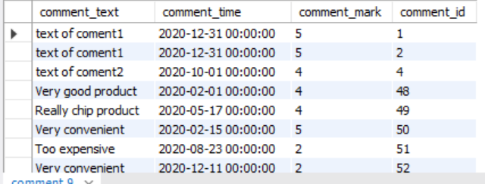

* Код

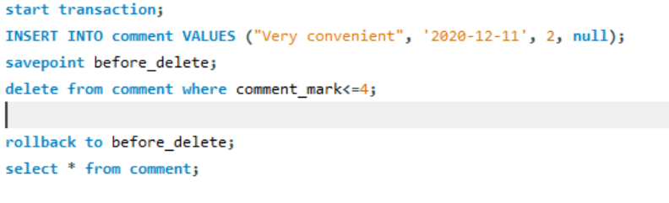

* Що лишилось після випадкового видалення не тих даних

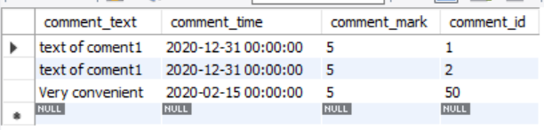

* Тепер запустимо команду rollback to , що дась нам змогу вернутись до моменту перед видаленням. В результаті отримаємо назад усі дані:



***Висновок:*** *на цій лабораторній роботі я ознайомився із механізмом транзакцій у СУБД MySQL.*